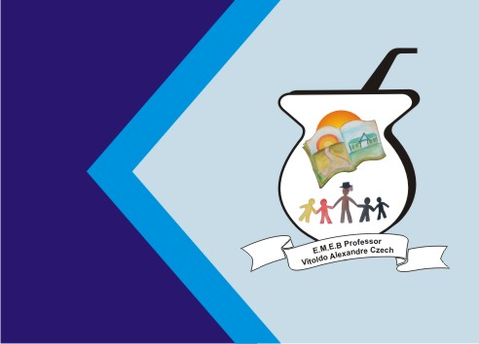

**Secretaria Municipal de Educação**

**E.M.E.B. Professor Vitoldo Alexandre Czech**

**Diretora: Lucélia Aparecida Gabrielli**

**Assessora Pedagógica: Maria Claudete T. Gervásio**

**Assessora Administrativa: Rosane Eva Bucco**

**Professor: Rafael Munaretto**

**Disciplina: Educação Física**

**Série/ano 3º Data 29/03/2021**

**Aluno (a)..................................................................**

**PEGA BOLINHA**

Atividade de atenção, agilidade e concentração.

Material: uma bolinha de borracha, meia ou papel.

Desenvolvimento: Esta atividade exige a participação de três (ou mais) pessoas para ser realizada. Duas pessoas/crianças sentam de frente um para o outro e a bolinha fica no centro. Os participantes sentados só podem utilizar uma das mãos que começa na cabeça, a outra mão ficará para trás. O terceiro jogador irá dizer várias partes do corpo e os dois jogadores devem obedecer e colocar a mão do jogo onde o terceiro jogador falou, apenas quando o terceiro jogador falar "bola" é que a dupla deverá tocar nela. Esta atividade é de competição e vencerá aquele que pegar a bola por primeiro mais vezes. As duplas podem ser trocadas no decorrer do jogo.

